УНИВЕРЗИТЕТ У НОВОМ САДУ

Пољопривредни факултет у Новом Саду
Трг Доситеја Обрадовића 8
Број: 1000-40/Н30/Н1
Датум: 17.02.2022. године
Нови Сад
ПИБ: 100239025
Матични бр.: 08608369

ЗАХТЕВ ЗА ПОНУДУ

Поштовани,

Молимо Вас да нам дате понуду за комоде
Р.бр. | Назив | Опис
1 | Касета са три фиоке и преградом | оплемењене универ плоче дебљине 18мм, заштићене АБС траком дебљине 2мм. Сама плоча је дебљине 18мм.боја трешња. Димензије 120x45x60 cm
2 | Канцеларијска касета, програм ЕКОНОМИК | Gornja ploča je izrađena od univer ploče debљине 18мм и заштићена је са АБС траком дебљине 2мм. Димензије 40*50*60  Закључавање горње фиоке.  Могуће је наручити и друге димензије.  Сви спојеви су неприметни.  2 године гаранција
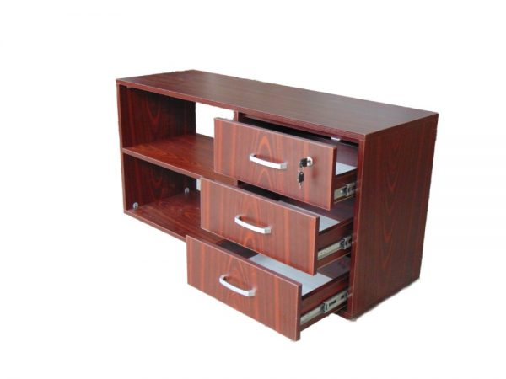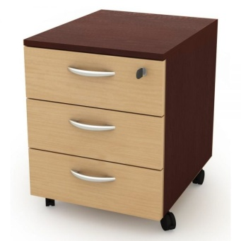

Рок за достављање понуде је 18.02.2022. године до 12 часова. Понуде можете доставити на е-маил mirjana.railic@polj.uns.ac.rs у форми понуде која је у прилогу овог захтева.

Декан

проф. др Недељко Тица

Понуда бр ________________ од __________________ за набавку – комоде, број Н30/2022

1)ОПШТИ ПОДАЦИ О ПОНУЂАЧУ
Назив и адреса понуђача:

Матични број понуђача:

Порески идентификациони број понуђача (ПИБ):

Име особе за контакт:

Електронска адреса понуђача (е-маил):

Телефон:

Број рачуна понуђача и назив банке:

Лице овлашћено за потписивање уговора

  - ОПИС ПРЕДМЕТА НАБАВКЕ: комоде
Р.бр. | Назив  Техничке карактеристике |  | Количина/  ком | Јединична цена  (без ПДВ-а) | Јединична цена  (са ПДВ ом) | Укупан износ (без ПДВ) | Укупан износ (са ПДВ-ом)
 | Касета са три фиоке и преградом, оплемењене универ плоче дебљине 18мм, заштићене АБС траком дебљине 2мм. Сама плоча је дебљине 18мм.боја трешња. Димензије 120x45x60 cm |  | 1
 | Канцеларијска касета, програм ЕКОНОМИК; Gornja ploča je izrađena od univer ploče debљине 18мм и заштићена је са АБС траком дебљине 2мм. Димензије 40*50*60  Закључавање горње фиоке.  Могуће је наручити и друге димензије.  Сви спојеви су неприметни.  2 године гаранција |  | 1
УКУПНО
Рок и начин плаћања

Рок испоруке

Датум Понуђач
М. П.
_____________________________ ________________________________

